ESTRUCTURAS DE CONTROL.
Una estructura de control permite controlar el flujo de la ejecución de instrucciones. Con estas estructuras, el programador puede determinar el orden en que se ejecutarán las instrucciones que están dentro de estas estructuras. Teorema de programación: “Todo programa propio se puede escribir utilizando únicamente las estructuras de control secuencial, condicional e iterativa” Un programa propio es aquel que:
♣ Tiene un único punto de entrada y un único punto de salida.
♣ Existen caminos desde la entrada hasta la salida que pasan por todas las partes del programa.
♣ Todas las instrucciones son ejecutables y no existen bucles sin fin. Las estructuras conocidas son:
♣ Secuencial: Se caracterizan porque una acción se ejecuta detrás de otra. El flujo del programa coincide con el orden físico en el que se ha ido poniendo las instrucciones.
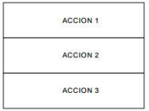
♣ Selectiva simple: Se evalúa la condición y si esta da como resultado verdad se ejecuta una determinada acción o grupo de acciones, en caso contrario se salta dicho grupo de acciones.
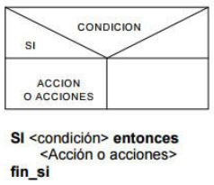

♣ Selectiva doble: Cuando el resultado de evaluar la condición es verdad se ejecuta una determinada acción o grupo de acciones y si el resultado es falso otra acción o grupo de acciones diferentes.
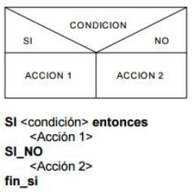

♣ Selectiva múltiple: Se ejecutan unas acciones u otras según el resultado que se obtenga al evaluar una expresión.
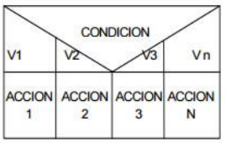

♣ Repetitivas: Las estructuras que repiten una secuencia de instrucciones un número determinado de veces o denominadas bucles, y se llama iteración al hecho de repetir la ejecución de una secuencia de acciones.
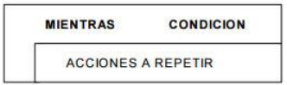

If – Else.

Sentencia If
Representa una toma de decisión sencilla, eso quiere decir, que si la condición que se evalúa es verdadera se realizan las instrucciones que pertenezcan al bloque If y continuará con el resto del programa.
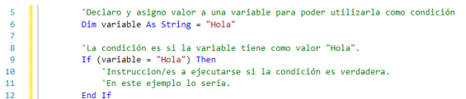
Se pueden anidar varios If, es decir, uno entre otro, para ingresar cada vez al If más interno es necesario que la condición sea verdadera.

Sentencia If – Else
Es una estructura compuesta que evalúa una condición. Si esta es verdadera realizará las instrucciones contenidas en el bloque If, en caso contrario ingresará por el bloque Else.
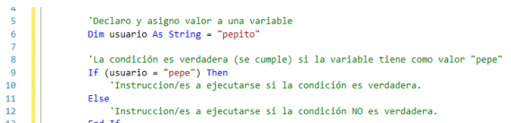

Select
Es una toma de decisión con varias opciones, o sea, según el valor que tome la variable a evaluar se escogerá un caso entre varias alternativas. También cuenta con un caso por defecto en caso de que la variable no tome ninguno de los valores considerados.
